**生产**

产品，进度安排

**库存**

出产量，存货量

**运输**

方式，日程安排

**选址**

最佳地点

产品制造商

产品分销商

零售商

上游供应商

最终用户

…中间商

**货运商**

**上游供应商**

**货运商**

**..….中间商**

**产品制造商**

**货运商**

**产品分销商**

**货运商**

**零售商**

**最终用户**

**产品制造**

**原料生产**

**产品分销**

**零售**

**货运服务**

**政府部门**

**产品设计**

**大众用户**

**市场研究**

**业务客户**



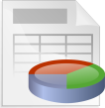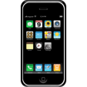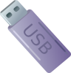

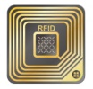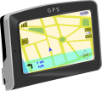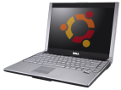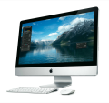D:\Dev_Space_WebTop\iarc\cloud_solutions\reference\images\simple-06-WIFI-Barcode01.png

**库存仓库管理**IWM

**财务管理** FIN

**运输配送管理**TDM

**订单管理**ODM

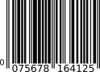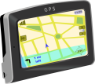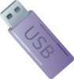

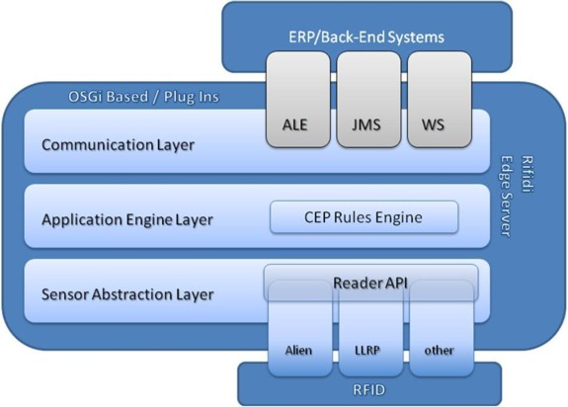

业务流程管理BPM

客户信息管理CRM

数据采集管理DCM

信息查询报告RPT

界面集成配置UIC

**订单管理**ODM

**库存仓库管理**IWM

**运输配送管理**TDM

**财务管理** FIN

数据输入输出层Data I/O

数据IO驱动接口

RFID

EDI

文件

协议

数据持久层

数据库

文件

调用分配器

优化算法01

优化算法02

核心业务组件

网络服务层（WS）

调用分配器

REST

SOAP

表现层

UI 界面载入器

PC 界面

手机界面

特制界面

其它